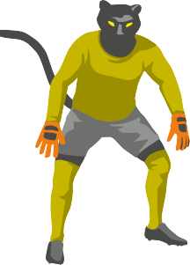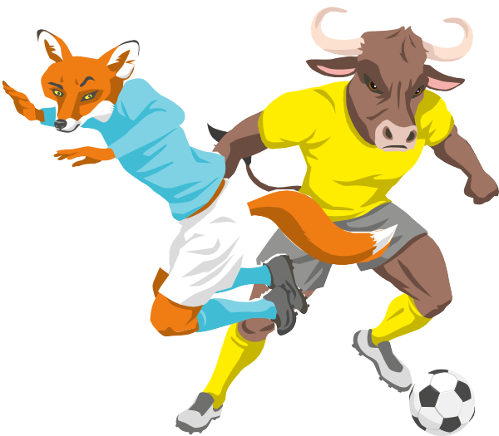
Crédit photo: Oculus Illustration

«Test personnalité et fair-play: quel est votre profil de fair-play?»

Modèles de textes pour la communication interne

Vous recevez avec ce document les modèles listés ci-dessous et destinés à votre communication interne; vous pouvez les adapter selon vos besoins.

Modèle de texte pour e-mail

Modèle d’article pour Intranet

Modèle de texte pour services de messagerie

Modèle de texte pour panneau d’affichage

Modèle de texte pour e-mail

sur le test personnalité et fair-play

Objet: Plus de fair-play grâce au test personnalité et fair-play

Chers collaborateurs et chères collaboratrices adeptes de football

La saison 2024 / 2025 est lancée sur les pelouses. Nous vous souhaitons de nombreuses rencontres palpitantes et espérons que vous reviendrez en forme de vos matchs et de vos entraînements –
car nous avons besoin de vous dans notre équipe.

Ces dernières semaines, le thème du fair-play dans le football n’est pas resté sur le banc de touche dans notre entreprise, et cela vaut aussi pour les cinq règles du fair-play. En effet, pour que le nombre élevé de blessures (45 000 accidents chaque année) diminue, le football a besoin de plus de fair-play.
Mais savez-vous quel est votre profil en la matière?

Répondez aux cinq questions du test personnalité et fair-play et découvrez votre style de jeu – plutôt offensif et fonceur, ou plutôt réfléchi et tourné vers le collectif?
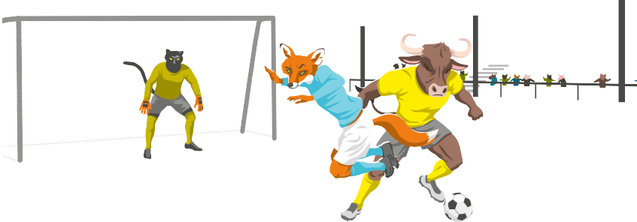
Crédit photo: Oculus Illustration

Le résultat vous indiquera où se situent vos points forts et sur quels aspects vous pouvez peut-être vous améliorer. De plus, un coach mental vous donnera des conseils pour garder la tête froide, même dans les situations tendues.

Cliquez ici pour accéder au test personnalité et fair-play

Nous vous souhaitons de beaux moments sans accident sur le terrain.

Meilleures salutations, ((Prénom et nom, fonction))

Modèle de texte pour Intranet

sur le test personnalité et fair-play

Chers collaborateurs et chères collaboratrices adeptes de football

Ces dernières semaines, le thème du fair-play dans le football n’est pas resté sur le banc de touche dans notre entreprise. En effet, pour que le nombre élevé de blessures (45 000 accidents chaque année) diminue, le football a besoin de plus de fair-play.

Mais savez-vous quel est votre profil en la matière?

Répondez aux cinq questions du test personnalité et fair-play et découvrez votre style de jeu – plutôt offensif et fonceur, ou plutôt réfléchi et tourné vers le collectif?
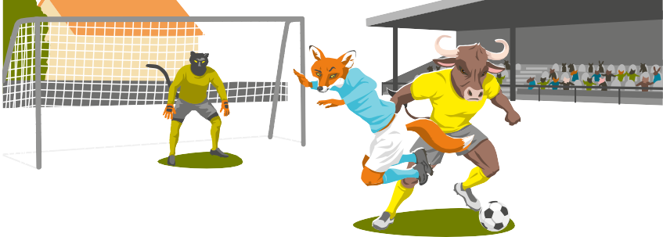
Crédit photo: Oculus Illustration

Le résultat vous indiquera où se situent vos points forts et sur quels aspects vous pouvez peut-être vous améliorer. De plus, un coach mental vous donnera des conseils pour garder la tête froide, même dans les situations tendues.

Cliquez ici pour accéder au test personnalité et fair-play

Nous vous souhaitons de beaux moments sans accident sur le terrain.

Meilleures salutations, ((Prénom et nom, fonction))

Modèle de texte pour services de messagerie

sur le test personnalité et fair-play

Chers collaborateurs et chères collaboratrices adeptes de football

Ces dernières semaines, le thème du fair-play dans le football n’est pas resté sur le banc de touche dans notre entreprise. En effet, pour que le nombre élevé de blessures diminue, le football a besoin de plus de fair-play.

Mais savez-vous quel est votre profil en la matière?

Cliquez ici pour accéder au test personnalité et fair-play

P.S: Nous vous souhaitons de beaux moments sans accident sur le terrain.

Meilleures salutations, ((Prénom et nom, fonction))

Modèle de texte pour panneau d’affichage

sur le test personnalité et fair-play

Chers collaborateurs et chères collaboratrices adeptes de football Pour que le nombre élevé de blessures diminue, le football a besoin de plus de fair-play. Mais savez-vous quel est votre profil en la matière?

Répondez aux cinq questions du test personnalité et fair-play et découvrez votre style de jeu – plutôt offensif et fonceur, ou plutôt réfléchi et tourné vers le collectif?
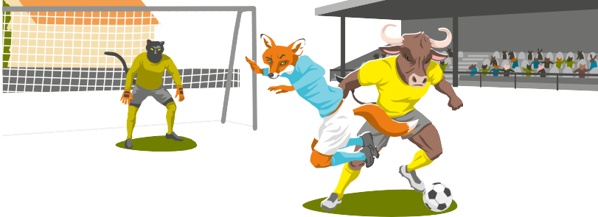
Crédit photo: Oculus Illustration

Cliquez ici pour accéder au test personnalité et fair-play

Nous vous souhaitons de beaux moments sans accident sur le terrain.

Meilleures salutations, ((Prénom et nom, fonction))

